**SPRINT 2**

**EQUIPO 10 –GRUPO 33**

**INTEGRANTES:**

* Andres Tovar Zandino –Tester
* Carlos Alberto Larrarte Torres – Desarrollador Software
* Fernando Navia Bolaños – Lider
* Jairo Andres Bautista Neira– Administrador de la Configuración
* Laura Marcela Carrillo Hernández- Desarrollador UI
* **Tutor:** Daniel Benítez Restrepo

**PROYECTO SELECCIONADO**:

**Proyecto Taller –Ciclo 4**

**MUNDO DEL PROBLEMA**:

La empresa cuenta con sedes en Medellín, Bogotá, Manizales, Barranquilla, Pereira, Armenia, Cali, Pasto y quieren seguir haciendo presencia en todo el país. La empresa cuenta con diferentes servicios, entre ellos, revisión mecánica, revisión eléctrica, montallantas entre otros.

Es importante que se tenga un registro histórico de las revisiones, reparaciones y la instalación de repuestos; esto permite luego realizar análisis por parte de los dueños de los vehículos y por el taller.

Actualmente la empresa está teniendo bastantes inconvenientes en la atención a sus usuarios, ya que no hay orden en la atención, no hay una programación de revisiones y no se tiene un historial de los vehículos que han sido atendidos para tener trazabilidad de las revisiones y para impulsar procesos de fidelización.

Por todo lo anterior, se ha pensado en desarrollar una aplicación que les permita registrar y consultar la información de los vehículos revisados y permita agendar revisiones por parte de los usuarios.

**OBJETIVOS DEL PROYECTO**

OBJETIVO GENERAL

Crear una aplicacion web que le permita a la empresa el registro y consulta de los clientes, vehiculos, los mecanicos, el agedamiento y los resultados de la revision, generando las notificaciones correspondientes.

OBJETIVOS ESPECIFICOS

* Diseñar una aplicación web que pueda ser usada por los clientes, el jefe de operaciones y los mecánicos y les permita acceder a las funcionalidades que tiene definida su perfil.
* Garantizar el registro de un cliente con sus datos personales y la información de sus vehículos.
* Generar la solicitud y aceptación del agendamiento de las revisiones.
* Administrar las actividades propias del Taller mecánico como el agendamiento de las revisiones, la creación y asignación de mecánicos, el reporte de resultados y el histórico de revisiones.
* Establecer control en cuanto a la revisión de los vehículos, los procesos efectuados y el cambio de repuestos.
* Enviar notificaciones al cliente respecto al agendamiento de las revisiones, el cambio de repuestos y resultado de las mismas,

**REQUISITOS FUNCIONALES Y NO FUNCIONALES**:

* Inicio de sesión (Login) para cada usuario de la aplicación.
* Identificación de roles y asignación de permisos y funcionalidades.
* Registro de información personal y del vehículo por parte del cliente.
* Agendamiento de revisiones por parte del cliente.
* Actualización de agendamiento por cada sede del taller.
* Registro de revisión y envió de notificación enviada al cliente.
* Creación y asignación de mecánicos a las sedes del Taller
* Asignación de sede y mecánico para la revisión por parte del Jefe de Operaciones.
* Revisión mecánica de los vehículos y registro de los resultados obtenidos.
* Reporte y registro de revisión.
* Generación y actualización de histórico de revisiones por vehículo.
* Usabilidad
* Seguridad
* Disponibilidad
* Confiabilidad
* Rendimiento
* Velocidad

**EVIDENCIAS DE USO DE KANBAM y otras herramientas**:

* **Capturas de los elementos que han adelantado**

TABLERO KANBAN: <https://github.com/users/Navbol/projects/4/>

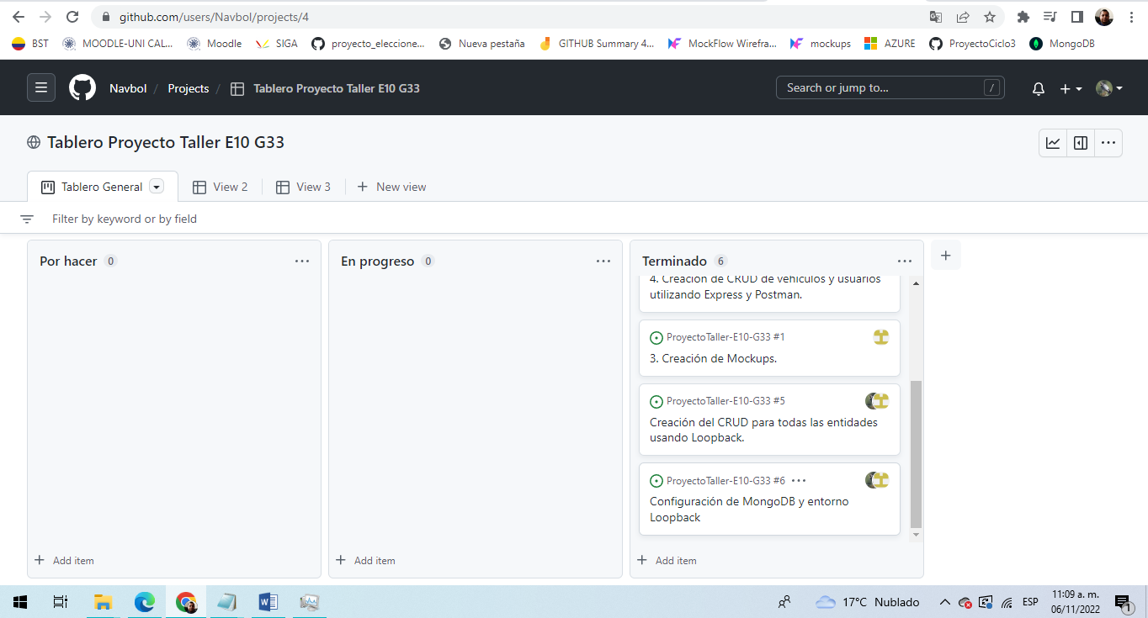

PROYECTO CARGADO EN GIT: <https://github.com/Navbol/ProyectoTaller-E10-G33>

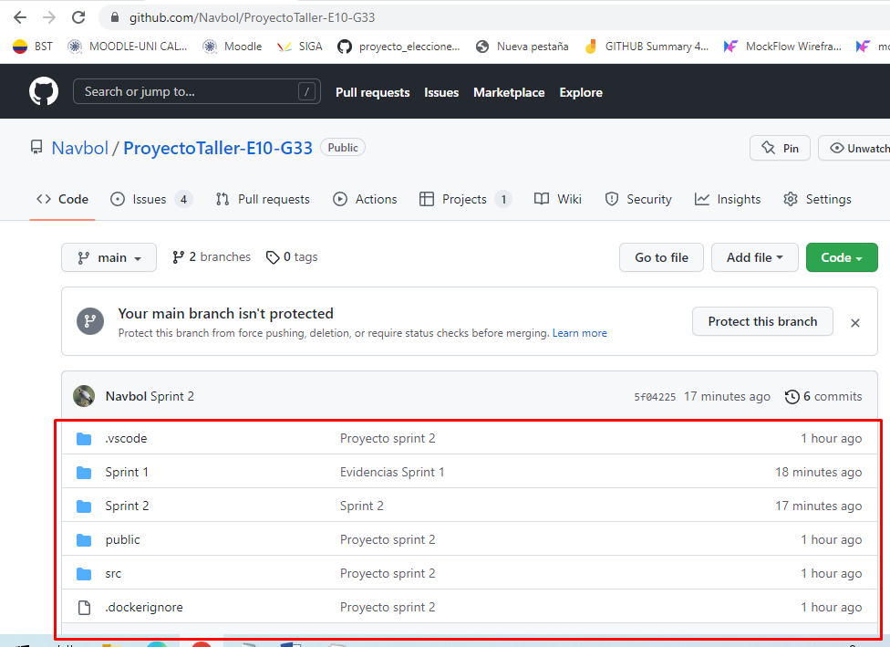

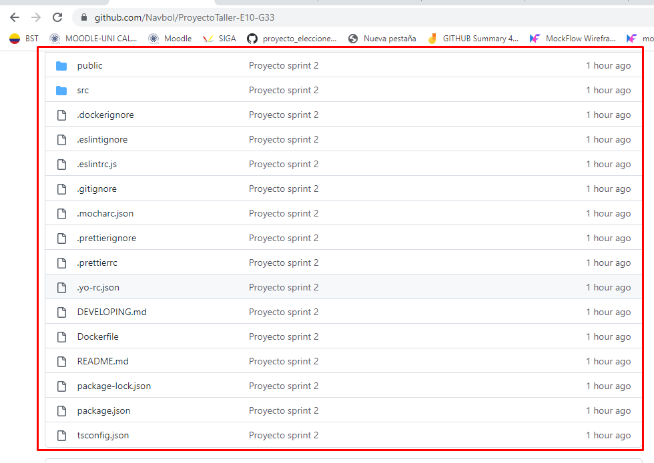

NOTA: En El repositorio de GitHub se encuentra la carpeta Sprint 2, la cual contiene las evidencias del Sprint , incluido el presente formato y el proyecto en formato .zip.

